

สภาพปัจจุบันของระบบจัดการขยะมูลฝอยของเทศบาลตำบลนกออก

--------------------------------------

การศึกษาสภาพของระบบจัดการขยะมูลฝอยในปัจจุบัน จะช่วยให้ผู้ศึกษาเข้าใจถึงสภาพปัญหาและอุปสรรคในการดำเนินงานจัดการขยะมูลฝอยของแต่ละองค์กรปกครองส่วนท้องถิ่นได้ดียิ่งขึ้น พร้อมทั้งยังสามารถวางแผนหรือเสนอแนะระบบการดำเนินการจัดการขยะมูลฝอยได้อย่างเหมาะสมอีกด้วย

จากการศึกษาและสำรวจ ภาพปัจจุบันการจัดการขยะมูลฝอยของ เทศบาลตำบลนกออก โดยทำการศึกษาทั้งทางด้านระบบเก็บรวบรวม ขนส่ง และกำจัดขยะมูลฝอย ซึ่งผลการศึกษาระบบจัดการขยะมูลฝอยรวม มีรายละเอียดดังต่อไปนี้

**ระบบเก็บรวบรวมและขนส่งขยะมูลฝอย**

การเก็บรวบรวมและขนส่งขยะมูลฝอยในพื้นที่เทศบาลตำบลนกออก ปัจจุบันอยู่ในความรับผิดชอบของ งานรักษาความสะอาด กองสาธารณสุขและสิ่งแวดล้อม จากการรวบรวมข้อมูลและการสำรวจภาคสนามพบว่าสภาพการจัดการขยะมูลฝอยในปัจจุบันของเทศบาลตำบลนกออก เป็นดังนี้

**ภาชนะรองรับขยะมูลฝอย**

ภาชนะรองรับขยะมูลฝอยภายในเขตเทศบาลตำบลนกออก ประกอบด้วยถังความจุประมาณ ๒๐๐ ลิตร และมีภาชนะใส่ขยะมูลฝอยประเภทต่างๆที่ประชาชนนำมาใส่ขยะมูลฝอยและวางไว้ตามหน้าอาคารหรือริมถนน เพื่อรอการเก็บขนจากทางเทศบาล เช่น ถังสี ถังน้ำาที่ไม่ใช้แล้วขนาด ๑๐ และ ๑๐๐ ลิตร และถังสีขนาด ๒๐ ลิตร

**ระบบการกำจัดขยะมูลฝอย**

โดยระบบการเผาในเตาเผาขยะ (Incinerator) แบบไร้มลพิษ สามารถเผาขยะแห้งได้ประมาณ ๓ – ๔ ตัน/ ๘ ชั่วโมง / วัน อยู่ภายในโรงเตาเผาขยะของเทศบาลตำบลนกออก ในพื้นที่บ้านปรางค์ หมู่ที่ ๙ มีเนื้อที่ที่สามารถใช้ประโยชน์ได้ประมาณ ๘๐ ไร่

มีพนักงานงานประจำโรงเตาเผา ๔ คน ทำหน้าที่ ในการคัดแยกขยะชนิดต่างๆออกจากกันให้ชัดเจน ผึ่งตากให้แห้ง ตักขยะที่แห้งลำเลียงเข้าสู่เตาเผาขยะ กำจัดเถ้าเหลือจากการเผา และทำความสะอาดอาคารสถานที่ให้เป็นระเบียบเรียบร้อยทุกวัน

**สภาพปัญหาในปัจจุบัน**

1. การทิ้งขยะลงในภาชนะรองรับขยะ(ถุงขยะ)แบบรวมกันหมด ไม่แยก ทำให้ เกิดมลภาวะทางด้านกลิ่น เกิดแมลงพาหนะนำโรค และสภาพไม่งามตา จากถังขยะที่อยู่บริเวณหน้าบ้าน
2. ขยะอันตราย มีแนวโน้มเพิ่มมากขึ้น
3. ถังขยะใบใหญ่ขนาด ๒๐๐ ลิตร ที่อยู่หน้าบ้านในชุมชนที่อยู่ติดถนนสายหลัก (สาย ๓๐๔ ) และถนนสายหลักในหมู่บ้าน/ชุมชน ที่เป็นทางผ่านไปสู่ตำบลอื่นๆ ประสบปัญหาการ “ลักลอบนำขยะจากที่อื่นมาทิ้ง” เป็นการเพิ่มปริมาณขยะในเขตพื้นที่ กระทบการท่องเที่ยวของเทศบาลตำบลนกออก
4. มีแรงงานต่างด้าว ที่เป็นประชากร แผงมาทำงานในเขตเทศบาล และไม่ขึ้นทะเบียนอย่างถูกต้อง ทำให้มีปริมาณขยะมูลฝอยเพิ่มขึ้น
5. เตาเผาขยะผ่านการใช้งานมากกว่า ๔ ปี มีความจำเป็นต้องได้รับการซ่อมแซมส่วนที่ชำรุด
6. พนักงานผู้ทำหน้าที่จัดเก็บขยะ/ประจำรถขยะ มีจำนวน ๔ อัตรา
7. พนักงานฯ ดื่มสุรา ในเวลาราชการและในสถานที่ราชการ



ประกาศประชาสัมพันธ์

เรื่อง การคัดแยกขยะมูลฝอยต้นทางจากครัวเรือน

ในเขตเทศบาลตำบลนกออก

.......................................................

ตามที่จังหวัดนครราชสีมา ได้มอบนโยบายให้การบริหารจัดการขยะมูลฝอย ซึ่งเป็นนโยบายสำคัญและเร่งด่วนของรัฐบาล โดยให้มีการบูรณาการร่วมกันระหว่างกระทรวงมหาดไทยและกระทรวงทรัพยากรธรรมชาติและสิ่งแวดล้อม ในการจัดทำแผนปฏิบัติการ “ประเทศไทยไร้ขยะ” เพื่อให้การดำเนินงานการบริหารจัดการขยะในชุมชน “จังหวัดสะอาด” เป็นไปด้วยความเรียบร้อย โดยใช้หลัก 3 Rs คือการใช้บ่อย ใช้ซ้ำ และการนำกลับมาใช้ใหม่ เป้าหมายเพื่อลดปริมาณขยะในภาพรวมลดลงร้อยละ ๕ จากอัตราการเกิดขยะมูลฝอย ดังนั้น เทศบาลตำบลนกออก เห็นความสำคัญในการคัดแยกขยะมูลฝอยหรือของเสียอันตรายจากต้นทางที่ครัวเรือน จึงขอความร่วมมือประชาชนในเขตเทศบาลตำบลนกออกร่วมมือกันคัดแยกขยะจากต้นทางและการรณรงค์ให้ใช้ประโยชน์จากขยะ (3Rs) ดังต่อไปนี้

R 1 Reduce การลดปริมาณขยะมูลฝอยคือ การเลือกใช้สินค้าที่ไม่ก่อให้เกิดขยะหรือเกิดน้อยที่สุด เช่น ใช้สินค้าที่ใช้ภาชนะรีไซเคิลได้ การใช้ถุงผ้าในการจับจ่ายสินค้า การใช้ปิ่นโตใส่อาหารแทนกล่องโฟม ใช้สินค้าชนิดเติม เลือกซื้อสินค้าที่ใช้บรรจุภัณฑ์น้อยชิ้น

R 2 Reuse การใช้ คือการนำสิ่งของ (ขยะ) ที่ต้องทิ้งกลับมาใช้ใหม่ในรูปแบบอื่น เช่น การนำขวดน้ำอัดลมมาปลูกต้นไม้ การนำกล่องใส่เครื่องสำอางมาใช้ใส่ดินสอ ปากกา หรือการนำเอายางรถยนต์เก่ามาทำถังใส่ขยะ เป็นต้น

R 3 Recycle การนำกลับมาใช้ใหม่ คือ การนำเอาสิ่งของหรือวัสดุ (ขยะ) ที่จะทิ้งไปแปรรูปในกระบวนการอุตสาหกรรม เช่น การนำเอาแก้วแตกนำไปหลอมแล้วนำกลับไปใช้ใหม่ การนำเอาพลาสติกไปหลอมเป็นภาชนะพลาสติกใหม่ เช่น ถัง กาละมัง เป็นต้น

จึงเรียนมาเพื่อประชาสัมพันธ์และขอความร่วมมือประชาชนทุกท่านช่วยกันคัดแยกขยะต้นทาง โดยเริ่มจากทุกครัวเรือน ในเขตเทศบาลตำบลนกออก

เทศบาลตำบลนกออก



**คู่มือการปฏิบัติงานเก็บ ขน มูลฝอย และขยะอันตราย**

กองสาธารณสุขและสิ่งแวดล้อม เทศบาลตำบลนกออก

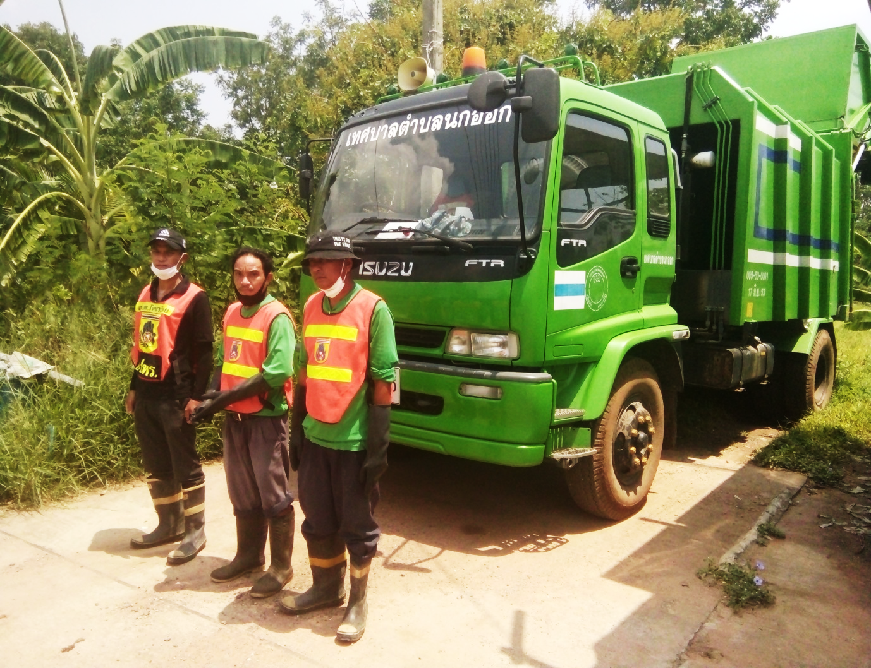

กองสาธารณสุขและสิ่งแวดล้อม

เทศบาลตำบลนกออก

อำเภอปักธงชัย จังหวัดนครราชสีมา

**วัตถุประสงค์ของการจัดทำ**

1. เพื่อให้งานจัดเก็บและจัดการขยะมีประสิทธิภาพมากยิ่งขึ้น
2. เพื่อปลูกจิตสำนึกให้ทุกคนร่วมกันบริหารการจัดเก็บและจัดการขยะโดยขยะที่เกิดขึ้นในชีวิตประจำวันภายในหมู่บ้าน ตามระบบการจัดการขยะของเทศบาล ซึ่งใช้ระบบผู้ทิ้งเป็นผู้คัดแยกขยะตามประเภท
3. เพื่อเป็นการรักษาสิ่งแวดล้อมและเสริมสร้างชีวิตให้ดีขึ้น
4. เพื่อบริหารจัดการขยะให้เกิดประโยชน์สูงสุด

**หน้าที่ความรับผิดชอบ**

เทศบาลตำบลนกออก กองสาธารณสุขและสิ่งแวดล้อม รับผิดชอบงานจัดเก็บขยะมูลฝอย

**ขอบเขตของการบริการจัดเก็บ**

จัดเก็บและจัดการขยะที่เกิดขึ้น ภายในเขตพื้นที่ความรับผิดชอบของเทศบาลตำบลนกออก ซึ่งใช้ระบบการจัดการของเทศบาลตำบลนกออก ซึ่งใช้ระบบผู้ทิ้งเป็นผู้คัดแยกขยะตามประเภทเอง โดยแบ่งขยะออกเป็น ๕ ประเภท ขยะนำกลับมาใช้ใหม่ได้ ขยะนำกลับมาใช้ใหม่ไม่ได้ ขยะเศษอาหาร ขยะมีพิษ และขยะเศษวัสดุ และวิธีการจัดเก็บขยะ จะจัดเก็บที่เกิดขึ้นเป็นประจำทุกวัน ตามแผนฯ การออกเก็บขยะ

**ขั้นตอนการปฏิบัติงาน**

เพื่อให้การปฏิบัติงานมีประสิทธิภาพและสอดคล้องกับการปฏิบัติงานของผู้ที่เกี่ยวข้องอื่นๆ เจ้าหน้าที่ได้แบ่งวัน เวลา ในการปฏิบัติงานของพนักงาน ดังนี้

- พนักงานจัดเก็บขยะเทศบาลตำบลนกออก จำนวนรถยนต์บรรทุกขยะ ๑ คัน จำนวนพนักงาน ๓ คน แต่งกายใส่เสื้อแขนยาว กางเกงขายาว สวมรองเท้าบู๊ทหุ้มเข่าและเสื้อสะท้อนแสงทุกครั้งที่ออกปฏิบัติงาน เริ่มปฏิบัติงานตั้งเวลา ๐๘.๓๐ น. ขั้นตอนในการปฏิบัติงานจัดเก็บและจัดการขยะภายในเขตความรับผิดชอบของเทศบาลตำบลนกออก จะแบ่งเก็บตามชุมชน ซึ่งมีทั้งหมด ๑๒ ชุมชน ได้แก่

๑. ชุมชนบ้านบุโกรก

๒. ชุมชนมอญพระเพลิง

๓. ชุมชนพระเพลิงรวมใจ

๔. ชุมชนบ้านโคกสระน้อยสามัคคี

๕. ชุมชนบ้านสระน้อยร่วมใจพัฒนา

๖. ชุมชนบ้านสระน้อย

๗. ชุมชนนกออกร่วมใจพัฒนาสามัคคี

๘. ชุมชนขดน้ำอ้อม-ทุ่งจานร่วมใจพัฒนาสามัคคี

๙. ชุมชนทุ่งจานรุ่งเรือง

๑๐. ชุมชนหนองครกพัฒนา

๑๑. ชุมชนปรางค์ศิลา

๑๒. ชุมชนนกออก-บ้านไร่สามัคคี

ซึ่งได้จัดทำแผนการปฏิบัติงานการจัดการ การจัดเก็บขยะ ดังที่แนบนี้

**การดำเนินการจัดเก็บขยะ**

1. จัดเก็บขยะให้หมดทุกวัน เพื่อป้องกันปัญหาเรื่องกลิ่น ทัศนียภาพและพาหะนำโรค
2. จัดเก็บขยะแยกตามประเภท/ชนิดของขยะที่ได้คัดแยกไว้ เช่น การจัดเก็บขยะรีไซเคิล แยกต่างหากจากขยะย่อยสลาย ขยะทั่วไปและขยะอันตราย
3. จัดเก็บขยะอันตรายแยกต่างหากจากขยะรีไซเคิล ขยะย่อยสลายและขยะทั่วไป
4. จัดให้มีวันเก็บรวบรวมพิเศษสำหรับขยะรีไซเคิลและขยะอันตรายอย่างน้อยสัปดาห์ละ ๑ ครั้ง
5. ควบคุมมิให้เกิดการฟุ้งกระจายของขยะและการหกรั่วของน้ำขยะในขณะจัดเก็บรวบรวม
6. ห้ามมิให้ระบายน้ำเสียที่เกิดจากการล้างหรือทำความสะอาดภาชนะและสถานที่เก็บกักขยะลงสู่แม่น้ำ แอ่งน้ำ ลำน้ำ คลองระบายน้ำ แหล่งน้ำสาธารณะหรือแหล่งน้ำธรรมชาติอื่นๆโดยปราศจากการบำบัดจนได้ค่าตามมาตรฐานคุณภาพน้ำทิ้งตามกฎหมายที่เกี่ยวข้องกำหนด
7. จัดเก็บขยะติดเชื้อตามมาตรฐานที่กระทรวงสาธารณสุขกำหนด
8. จัดการขยะอันตรายตามที่กระทรวงทรัพยากรธรรมชาติและสิ่งแวดล้อมกำหนด

**อัตราค่าธรรมเนียมการจัดเก็บขยะมูลฝอย ๒๐ บาท/หลังคาเรือน**

**การติดตามประเมินผลของการจัดเก็บขยะ**

1. หัวหน้าทีม (นายบรรยงค์ สังสระน้อย) จะต้องตรวจสอบผลการปฏิบัติงานและรายงานผลการปฏิบัติงาน ปัญหาอุปสรรคและข้อเสนอแนะทุกสัปดาห์เป็นลายลักษณ์อักษร ตรวจสอบและทำความสะอาดรถทุกครั้ง วัน/วัน
2. หัวหน้าผู้ควบคุมการปฏิบัติงาน ตรวจการปฏิบัติงาน
3. คณะกรรมการติดตามและประเมินผลฯรวบรวมสรุปผลการปฏิบัติงานการจัดเก็บขยะประจำปีงบประมาณ รายงานต่อผู้บริหารทราบ

**ประโยชน์ของคู่มือ**

1. ผู้บริหารและบุคลากรในสังกัดเทศบาลตำบลนกออกได้รับทราบและเข้าถึงกระบวนการปฏิบัติงานการจัดสิ่งปฏิกูลและมูลฝอย
2. กระบวนการรับเรื่องร้องเรียน และดำเนินการพิจารณาเรื่องร้องเรียนเกี่ยวกับการฝ่าฝืนจริยธรรมการเป็นพนักงานเจ้าหน้าที่ของรัฐและการไม่ปฏิบัติตามระเบียบข้อกฎหมายของพนักงานส่วนท้องถิ่น พนักงานจ้างทุกประเภทในสังกัดเทศบาลตำบลนกออกมีความชัดเจน เป็นธรรม สามารถตรวจสอบได้

**ช่องทางการร้องเรียน**

ช่องทางการร้องเรียนที่สำนักงานเทศบาลตำบลนกออก โทร ๐๔๔-๔๔๒-๕๙๗ งานสาธารณสุขและสิ่งแวดล้อม

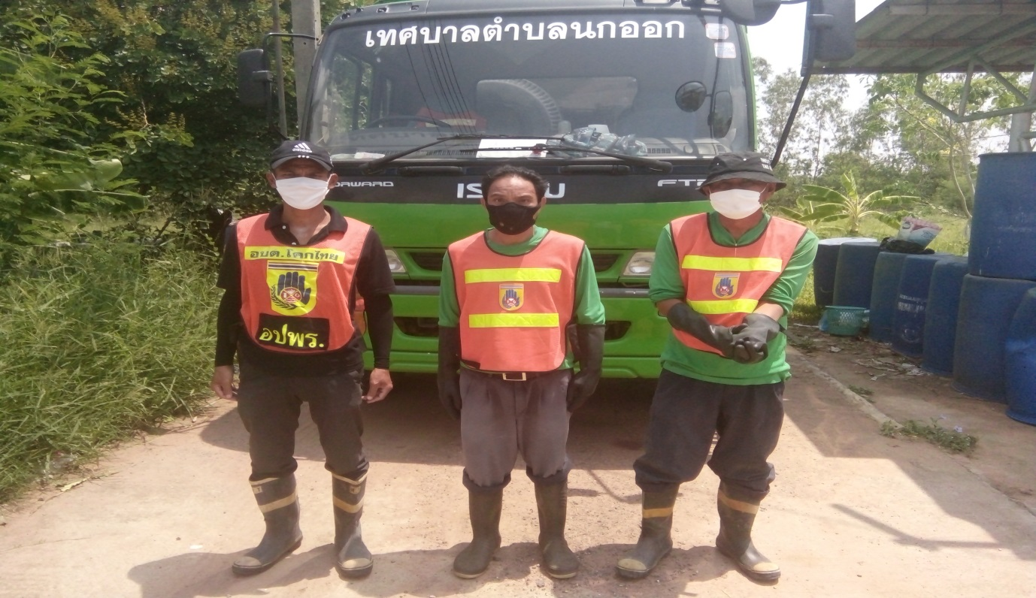

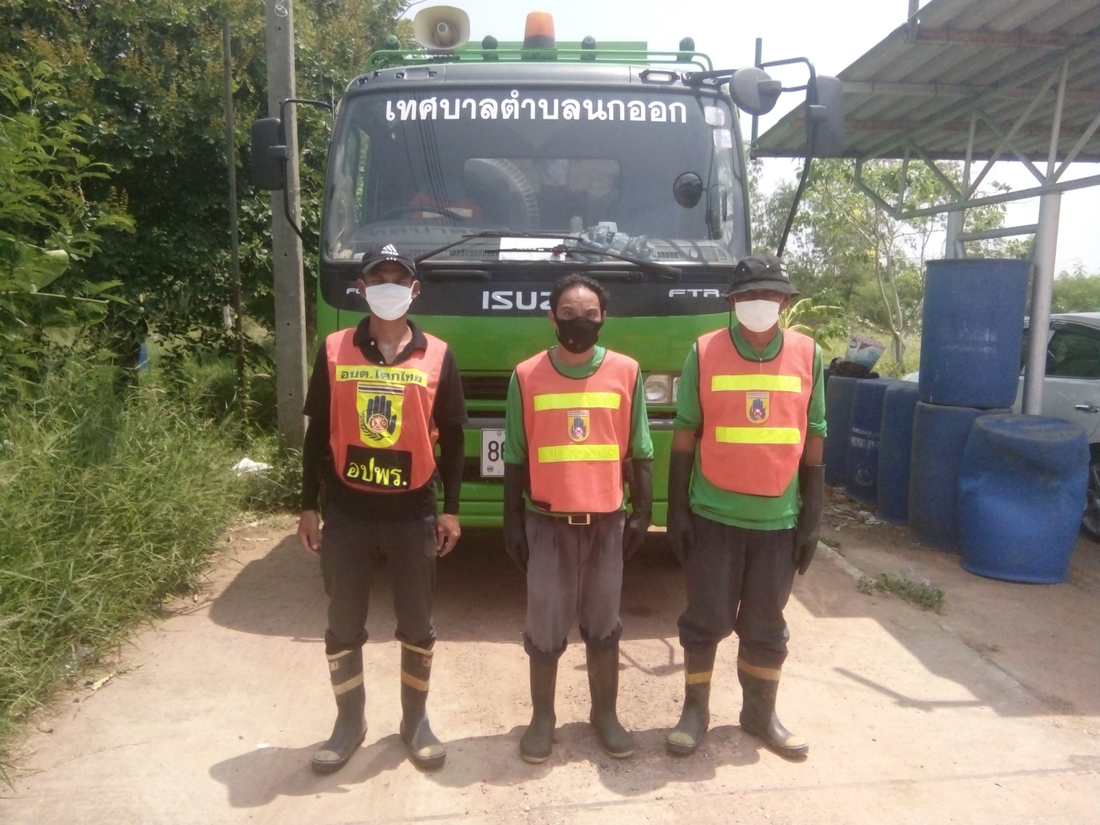

เอกสารวิเคราะห์รูปแบบในการกำจัดขยะมูลฝอยและความเหมาะสมกับสภาพพื้นที่

๑.สภาพปัญหาเบื้องต้น

**เทศบาลตำบลนกออก อำเภอปักธงชัย จังหวัดนครราชสีมา ได้ให้บริการจัดเก็บขยะมูลฝอยมาตั้งแต่ เดือนมิถุนายน ๒๕๕๔ โดยในปี ๒๕๕๖ ได้รับอนุมัติเงินเพื่อจัดซื้อรถบรรทุกขยะ ขนาด ๔ ตัน ชนิดอัดท้าย พร้อมกับได้มีการประชุมประชาคมเพื่อจัดทำแผนพัฒนา ๓ ปี เพื่อทราบปัญหาและความต้องการของ ประชาชนในการรับบริการจัดเก็บขยะมูลฝอย สถานที่กำจัดมูลฝอย และรูปแบบที่เหมาะสมในการกำจัดขยะ มูลฝอย โดยในช่วงปีงบประมาณ ๒๕๕๔ มีผู้ขอรับบริการจัดเก็บขยะ จำนวน ๙๐๓ หลังคาเรือน และได้ จัดซื้อภาชนะรองรับขยะมูลฝอย ชนิดถังพลาสติก ขนาดบรรจุ ๒๐๐ ลิตร จำนวน ๔๐๐ ใบ ให้กับประชาชนในเขตรับผิดชอบทั้ง ๑๐ หมู่บ้าน โดยให้ผู้รับบริการ ใช้ร่วมกับ ๔ – ๕ หลังคาเรือน ต่อถังขยะ ๑ ใบ จากจำนวน ทั้งสิ้น ๑,๙๕๒ หลังคาเรือน และเพิ่มเป็น ๑,๑๗๗ หลังเรือน จากจำนวนทั้งสิ้น ๒,๐๕๑ หลังคาเรือน ใน ปีงบประมาณ ๒๕๖๐ คิดเป็นร้อยละ ๕๗ ของ จำนวนหลังคาเรือนทั้งหมด**

ปัญหาหลักคือ ไม่มีสถานที่ทิ้งขยะ เป็นของตนเอง ทำให้ต้องขนย้ายไปกำจัดที่**อื่น ประกอบด้วย**

1. **ศูนย์กำจัดขยะมูลฝอยเทศบาลนครราชสีมา ในช่วงปี ๒๕๕๔ – ๒๕๕๕ ในอัตราตันละ ๓๐๐ บาท โดยเฉลี่ยมีปริมาณขยะต้องกำจัดต่อเดือนเท่ากับ ๖๐ ตัน** **คิดเป็นเงิน ๑๘,๐๐๐ บาทต่อเดือน หรือ ๒๑๖,๐๐๐ บาทต่อปี ไม่รวมค่าน้ำมันเพลิง และค่าสึกหรอในการเดินทางไป – กลับ เป็นระยะทางกว่า ๑๐๐ กิโลเมตร ทำให้เสียเวลาในการเดินทาง และทำให้มีค่าใช้จ่ายในการกำจัดขยะเป็นเงินจำนวนมากในแต่ละปี**
2. **สถานที่ของเอกชนในพื้นที่องค์กรปกครองส่วนท้องถิ่นที่อยู่ในใกล้เคียง โดยให้ค่าตอบแทนใน**

**ช่วงเวลาสั้น ๆ และต่อมาเข้าของสถานที่ได้ปฏิเสธ มิให้นำขยะมูลฝอยไปทิ้งได้อีกต่อไป**  **สุดท้ายทำให้เทศบาลตำบลนกออก ประสบปัญหาไม่มีสถานที่ทิ้งขยะ**

**จากสภาพปัญหาดังกล่าวข้างต้น คณะผู้บริหารเทศบาลตำบลนกออก และพนักงานเทศบาล**

**ที่เกี่ยวข้อง ชุดปัจจุบัน ได้ประชุมสภาเทศบาลฯ เพื่อพิจารณาแก้ไขปัญหาอย่างเร่งด่วน พร้อมกับการทำเวทีประชาชน เพื่อรับฟังความคิดเห็นของประชาชนทุกหมู่บ้านในการหาสถานที่ทิ้งขยะ และได้แนวทางร่วมกันดังนี้**

**สถานที่ที่เหมาะสมในการใช้เป็นสถานที่ทิ้งขยะ คือ สถานที่สาธารณะประโยชน์(ที่รกร้างว่างเปล่า) ในเขตบ้านปรางค์ หมู่ที่ ๙ ซึ่งตั้งอยู่เอกเทศ อยู่ห่างจากเขตชุมชนประมาณ ๑.๕ กิโลเมตร มีพื้นที่ประมาณ ๑๐ ไร่**

**รูปแบบการกำจัดขยะมูลฝอยที่เหมาะสมที่ได้พิจารณาร่วมกัน**

1. การฝังกลบอย่างถูกหลักสุขาภิบาล (Sanitary Landfill)

**จำเป็นต้องใช้พื้นที่เป็นจำนวนมาก การใช้เงินลงทุนจ้างเครื่องจักรกลในขุดหลุม การบดอัด**

**เพื่อฝังกลบ จำนวนมาก หากขยะถูกฝังจนเต็มพื้นที่แล้ว ต้องหาพื้นที่เพื่อขุดหลุมฝังเพิ่มอีก ประกอบกับลักษณะของดินในสถานที่ที่จะใช้กำจัดขยะเป็นดินร่วนปนทรายที่มีหินอยู่ทั่วบริเวณ ทำให้การขุดหลุมฝังเป็นไปด้วยความยากลำบาก**

**มติที่ประชุม : ไม่เห็นด้วย**

1. การหมักขยะเพื่อทำปุ๋ย

**จำเป็นต้องมีโรงคัดแยกขยะ เพื่อคัดเอาขยะอินทรีย์ที่สามารถนำมาแปรรูปเป็นปุ๋ย ซึ่งต้องมี**

**ระบบการคัดแยกขยะที่มีประสิทธิภาพ ใช้พนักงานหลายคนในการคัดแยกขยะ เพื่อนำไปกำจัด และการแปรรูปขยะอินทรีย์ให้เป็นปุ๋ย และขยะส่วนอื่นที่ไม่สามารถนำมาใช้เป็นวัตถุดิบในการทำปุ๋ย ต้องนำไปกำจัดด้วยวิธีอื่นที่เหมาะสม ทำให้มีกิจกรรมการกำจัดหลายกิจกรรม และต้องอาศัยทักษะต่างๆในการผลิตปุ๋ยให้มีคุณภาพ หากต้องการนำปุ๋ยไปใช้ หรือจำหน่ายต่อไป**

**มติที่ประชุม : ไม่เห็นด้วย**

1. เตาเผาขยะ (Incineration)

เตาเผาขยะเป็นวิธีการกำจัดขยะอีกวิธีหนึ่ง เมื่อไม่มีสถานที่ฝังกลบเพียงพอ เนื่องจากการเผา

ขยะจะช่วยลดปริมาตรขยะลงอย่างมาก ทำให้ปริมาณขยะที่ส่งเข้าเตาเผาเหลือเป็นขี้เถ้าประมาณไม่เกิน 10% (โดยปริมาตร) หรือประมาณ 25-30% (โดยน้ำหนัก) ซึ่งขี้เถ้าที่ได้จะถูกนำไปฝังกลบอย่างถูกวิธีหรือใช้ผลิตเป็นวัสดุก่อสร้างต่อไป นอกจากนี้ในบางพื้นที่ที่มีปริมาณขยะอยู่มาก สามารถที่จะนำพลังงานความร้อนที่ได้จากการเผาขยะมาใช้ในการผลิตไอน้ำเพื่อผลิตกระแสไฟฟ้าได้  การใช้เตาเผาในการกำจัดขยะมูลฝอยเป็นการลงทุนที่สูงในระยะแรก ไม่เฉพาะกับตัวเตาเผาเท่านั้นแต่ที่สำคัญจะต้องมีระบบบำบัดอากาศเสียที่มีประสิทธิภาพสูง เพราะการเผาขยะมูลฝอยที่มีส่วนประกอบหลากหลายและมีสัดส่วนไม่คงที่อาจก่อให้เกิดมลพิษทางอากาศได้ เทคโนโลยีนี้นิยมในทวีปยุโรปและประเทศญี่ปุ่น ส่วนประเทศไทยมีเตาเผาขยะมูลฝอยและระบบผลิตไฟฟ้าจากมูลฝอยเพียงแห่งเดียวที่จังหวัดภูเก็ต ทั้งนี้ถ้ามีการออกแบบและติดตั้งที่ถูกต้อง เตาเผาขยะก็สามารถทำงานได้โดยไม่ก่อผลกระทบต่อสิ่งแวดล้อมและชุมชนใกล้เคียงแต่อย่างใด   
  ข้อดี

1. เหมาะกับสถานที่ที่มีพื้นที่จำกัด เนื่องจากสามารถลดน้ำหนักและปริมาตรมูลฝอยได้มาก
2. สามารถนำพลังงานความร้อนที่ได้ ไปใช้ผลิตไฟฟ้า ในอนาคต

ข้อเสีย

1. เงินลงทุนรวมถึงค่าใช้จ่ายการดำเนินงานค่อนข้างสูง
2. จำเป็นต้องใช้บุคลากรที่มีความชำนาญในการเดินระบบ
3. หากการก่อสร้างเตาเผาไม่ได้มาตรฐาน การเผาไหม้ที่ไม่สมบูรณ์จะก่อให้เกิดปัญหามลภาวะด้านสิ่งแวดล้อม

ปัจจัยประกอบการเลือกใช้เตาเผา

ข้อมูลเบื้องต้น เพื่อใช้ประกอบการเลือกใช้เตาเผา ประกอบด้วย ลักษณะสมบัติของขยะมูลฝอยควรมี

ส่วนประกอบของขยะมูลฝอยที่สามารถเผาไหม้ได้ในปริมาณสูง มีความชื้นต่ำกว่า 40-50% และมีค่าความร้อนที่ได้จากการเผาไหม้สูงกว่า 800 กิโลแคลอรี/กิโลกรัม นอกจากนี้ควรพิจารณาถึงปริมาณขยะมูลฝอยที่ใช้ในการกำจัด มาตรฐานคุณภาพอากาศที่ใช้ควบคุมเตาเผา และที่สำคัญคือ งบประมาณในการจัดตั้งและดำเนินการโรงงานเตาเผาขยะมูลฝอย

**มติที่ประชุม :** เห็นด้วย

**จึงเป็นที่มาของการจัดซื้อเตาเผาขยะแบบไร้มลพิษพร้อมการก่อสร้างโรงเตาเผาขยะต่อมาในปี ๒๕๕๖ และ ปี ๒๕๕๗ ซึ่งขณะนี้ เทศบาลตำบลนกออก ได้ใช้เตาเผาขยะกำจัดขยะมูลฝอย ต่อเนื่องมาเป็นระยะเวลา ๔ ปี**

**สรุปผลการวิเคราะห์ความพร้อมในการกำจัดขยะมูลฝอย**

**เทศบาลตำบลนกออก อำเภอปักธงชัย จังหวัดนครราชสีมา**

**(รูปแบบการเผาในเตาเผาขยะ : Incinerator)**

ด้านบุคลากร

**กองสาธารณสุขและสิ่งแวดล้อม เทศบาลตำบลนกออก มีอัตรากำลัง เจ้าหน้าที่**

1. **ผู้อำนวยการกองสาธารณสุขและสิ่งแวดล้อม (นักบริหารงานสาธารณสุข อำนวยการระดับต้น จำนวน ๑ อัตรา**
2. **นักวิชาการสุขาภิบาล ปฏิบัติการ จำนวน ๑ อัตรา**
3. **พนักงานจ้างทั่วไป ประกอบด้วย**

**๓.๑ พนักงานขับรถบรรทุกขยะ จำนวน ๑ อัตรา**

**๓.๒ พนักงานประจำรถขยะ จำนวน ๓ อัตรา**

**๔. พนักงานจ้างเหมาบริการประจำโรงเตาเผาขยะ จำนวน ๔ อัตรา**

**รวมทั้งสิ้น ๙ อัตรา มีความพร้อม ในการบริหารจัดการและจัดบริการ เก็บ ขน กำจัดมูล ฝอย**

ด้านงบประมาณ

**จากเทศบัญญัติงบประมาณรายจ่ายประจำปี ๒๕๖๐ กองสาธารณสุขและสิ่งแวดล้อม ค่าดำเนินงานจัดการมูลฝอย**

**พนักงานขับรถบรรทุกขยะ จำนวน ๑ อัตรา**

**พนักงานประจำรถขยะ จำนวน ๒ อัตรา**

**พนักงานจ้างเหมาบริการประจำโรงเตาเผาขยะ จำนวน ๔ อัตรา**

**รวมเป็นเงิน ๘๖๔,๐๐๐ บาท**

**ค่าน้ำมันเชื้อเพลิงรถบรรทุกขยะและเครื่องปั่นไฟ ๑๖๘,๐๐๐ บาท**

**ค่าซ่อมแซมรถบรรทุกขยะ ๕๐,๐๐๐ บาท**

**ค่าวัสดุยานพาหนะ ๗๐,๐๐๐ บาท**

**ค่าใช้จ่ายอื่นๆ ๔๘,๐๐๐ บาท**

**รวมเป็นเงินทั้งสิ้น ๑,๒๐๐,๐๐๐ บาท**

**ด้านยานพาหนะบรรทุก/ขนส่ง**

**รถบรรทุกขยะ ๖ ล้อ ชนิดอัดท้าย ความจุ ๔ ตัน จำนวน ๑ คัน จัดซื้อเมื่อปี ๒๕๕๓ วงเงิน ๒,๓๐๐,๐๐๐ บาท สภาพใช้งานได้ดี**

**จำนวนหลังคาเรือนที่รับบริการจัดเก็บขยะมูลฝอย ๑,๑๗๗ ครัวเรือน**

ความครอบคลุมในการให้บริการจัดเก็บขยะมูลฝอยเขตรับผิดชอบ

**ครบทุกหมู่บ้าน(๑๐หมู่บ้าน)**

ด้านการใช้รูปแบบการกำจัดขยะมูลฝอย

**จากการประชาพิจารณ์ความเห็นของประชาชน และความเหมาะสมกับสภาพพื้นที่**

**เทศบาลตำบลนกออก กำจัดขยะโดย เตาเผาขยะแบบไร้มลพิษ จัดสร้างเมื่อปีงบประมาณ ๒๕๕๖ วงเงิน ๑,๑๓๐,๐๐๐ บาท และจัดสร้างโรงเรือนชนิดโครงหลังคาเหล็ก วงเงิน ๔๐๐,๐๐๐ บาท ในปีงบประมาณ ๒๕๕๗ โดยสามารถการเผากำจัดขยะแห้ง ๔ ตัน/วัน(๘ ชั่วโมง) ตั้งอยู่ที่บ้านปรางค์ หมู่ที่ ๙ ตำบลนกออก บนพื้นที่สาธารณะประโยชน์ ตั้งอยู่ห่างจากเขตชุมชน ๑.๕ กิโลเมตร**

**โดยสรุป : เทศบาลตำบลนกออก มีความพร้อมในการให้บริการจัดเก็บ ขนย้าย และกำจัดขยะมูลฝอย มาตั้งแต่ปีงบประมาณ ๒๕๕๖ และสามารถดำเนินการต่อเนื่องถึงปัจจุบัน**